ESTUDO DE CASO 3

GRUPO
Alunos | NOME | NÚMERO USP
 | 1.____________________________________________  2.____________________________________________  3.____________________________________________  4.____________________________________________  5.____________________________________________ | 1.__________________  2.__________________  3.__________________  4__________________  5.__________________

Em sala para entregar
Dinâmica 1: Fábrica de Aviões 2.0 (Adaptada de www.agileway.com.br)
A Força Aérea deseja um novo avião. O representante da entidade entrou em contato com empresas (Grupos) para analisar as propostas. A Força Aérea vai abrir concorrência. Vocês deverão produzir um protótipo do avião seguindo as regras. A visão é a seguinte:
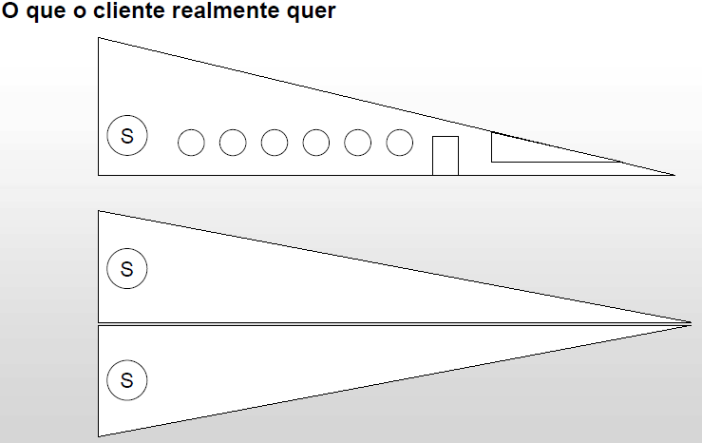 | - Deve possuir 12 janelas  - Deve possuir uma cabine  - Deve possuir o símbolo das empresas  - Nas duas asas  - Na traseira

Regras:
- Equipes com 7 pessoas
- Produção de aviões de papel
- Vocês terão 3 sprints de 3 minutos para produzir. Terão mais 3 minutos para avaliar e adaptar o processo, ao final dos sprints visando maior produtividade. Deverão dar uma estimativa de produção a cada início de sprint.
- Respeito incondicional ao tempo!
- Processo e a engenharia aplicada é de decisão do time
- Não pode haver estocagem de matéria-prima. O Scrum Master pode pegar 10 folhas quando a última folha em estoque entrar na produção.
- O produto precisa cumprir o escopo
- Caso acabe o tempo e o produto estiver inacabado, ele pode voltar para a produção no próximo sprint
Papeis dos membros da equipe:
- Dono do produto (Product Owner): Irá passar o escopo e aceitar o produto
- Mestre Scrum (Scrum Master): Não poderá produzir. Deverá cuidar do time, avaliar o processo, remover impedimentos e buscar matéria-prima.
- Equipe: Produzirá o produto e avaliará o processo.

Os papeis serão atribuídos por sorteio. Os membros receberão um cartões, leitura individual e devolução.
Vence a empresa (Grupo) que mais produziu corretamente!

Questões para discussão:
- Como foi o processo de estimação da produção?
- Quais questões de qualidade do produto surgiram? Houve inspeção e adaptação ao longo da dinâmica?
- Quais foram os gargalos e como corrigiram ao longo dos sprints?
- Como foi a relação entre os membros da equipe, o mestre Scrum e o dono do produto?
- O processo iterativo em sprints foi produtivo ou seria melhor ter feito os aviões tudo de uma vez só?

No laboratório
- Defina o projeto no qual o grupo desenvolverá o trabalho 1, pode ser um projeto no qual algum membro do grupo esteja envolvido no estágio, por exemplo. Evite projetos muito simples, como organização de eventos.
- Descreva o projeto.
- Por que escolheu esse projeto? Qual é o envolvimento do grupo com ele?
- Descreva os envolvidos no projeto e crie o projeto do grupo no trello. Escolha uma das monitoras para ser a Scrum Master e coloque no ambiente trello do projeto.

Equipe do Projeto
Alunos
Cliente(s)

Fornecedores/ Parceiros

Pessoas/ Comunidades afetadas pelo projeto

